Mes chers élèves, bonjour !
Αγαπητοί μου μαθητές, γεια σας!
Ελπίζω να είστε όλοι καλά και εύχομαι σε σας και τις οικογένειές σας καλή υγεία και καλό κουράγιο.
BON COURAGE !
Ελπίζω σύντομα να είμαστε σε θέση να επικοινωνήσουμε καλύτερα μέσω της ψηφιακής τάξης των Γαλλικών στην πλατφόρμα e-me ή ακόμα και «σε ζωντανή σύνδεση».
Στην ψηφιακή τάξη θα έχετε την ευκαιρία να δείτε και τις απαντήσεις των παρακάτω ασκήσεων για να ελέγξετε την επίδοσή σας. Είμαι σίγουρη ότι θα τα καταφέρετε μια χαρά!

https://e-me.edu.gr/groups/Gallika-E-41
Άσκηση 1:
Ας ξεκινήσουμε με κάτι που ξέρετε καλά! Τα πράγματα της τάξης και τα χρώματα!
Δοκιμάστε την παρακάτω άσκηση:
Επιλέξτε τη σωστή απάντηση και πατήστε το κουμπί Vérifier la réponse (Επαλήθευση απάντησης). Αν η απάντησή σας είναι λάθος, η σωστή απάντηση υποδεικνύεται με πράσινο χρώμα.
Επιλέξτε Question suivante (Επόμενη ερώτηση) για να προχωρήσετε.
Μπορείτε να επαναλάβετε το κουίζ μέχρι να τα θυμηθείτε καλά και να μην κάνετε κανένα λάθος!
(Κρατήστε πατημένο το πλήκτρο Ctrl και κάντε κλικ πάνω στον παρακάτω σύνδεσμο)
Les affaires de classe et les couleurs

Άσκηση 2:
Ας θυμηθούμε τους διαλόγους της 1^{ης} ενότητας. Θα ήθελα να σταματάτε το ηχογραφημένο αρχείο (mp3) και να επαναλαμβάνετε τα λόγια των ηρώων, όπως κάνουμε στην τάξη. Αυτή η άσκηση θα σας βοηθήσει να βελτιώσετε την προφορά σας!

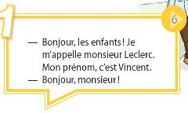

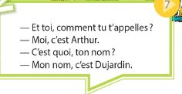

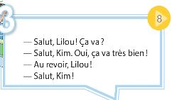

Άσκηση 3:
Συμπληρώστε τα κενά με τις παρακάτω λέξεις:
Salut, une, va, toi, bien, est, enfants, que, moi, quoi

1. Bonjour, ça …….? - Oui, ça va très ………. !
2.- C'est ……….., ton prénom? - Mon prénom, c'…….. Marie.
3. Et …….? Tu t'appelles Philippe? - Non, ……. , c'est Nicolas.
4. - Qu'est-ce ……… c'est? - C'est ……..règle rouge.
5. -Au revoir, les ……………! -Au revoir, monsieur!
6. -Salut, Kim! - ………………., Christine!

Άσκηση 4:
Α) Παρατηρήστε την εικόνα για να θυμηθείτε τα πράγματα της τάξης:
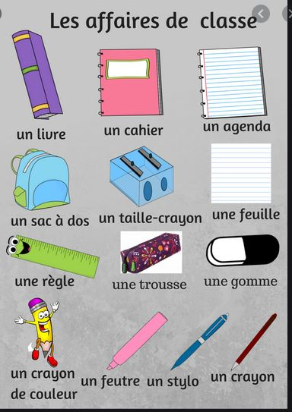

Β) Απαντήστε στην αγαπημένη σας ερώτηση:
Qu'est-ce que c'est?
C’est un…………… …………………..……...

………………………. …………………………….

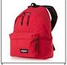 …………………………. 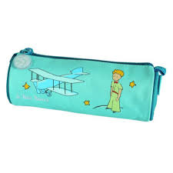……………………………….

Άσκηση 5:
Ας τραγουδήσουμε:
